Construction des centrales REP - Équipements primaires

Référence BN3270 | Date de publication : 10 avr. 2002
Jean-Pierre THOMAS, Claude CAUQUELIN

SOMMAIRE

- Introduction
- 1 - Analyse du comportement
- 2 - Cuve
  - 2.1 - Description
  - 2.2 - Matériaux
  - 2.3 - Dimensionnement et analyse du comportement
  - 2.4 - Fabrication, contrôle et épreuve
  - 2.5 - Exploitation
  - 2.6 - Retour d’expérience
- 3 - Équipements internes
  - 3.1 - Description
  - 3.2 - Matériaux
  - 3.3 - Conception
  - 3.4 - Retour d’expérience
- 4 - Dispositifs de contrôle de la réactivité
  - 4.1 - Description et fonctionnement
  - 4.2 - Conception et réalisation
  - 4.3 - Retour d’expérience
- 5 - Générateurs de vapeur
  - 5.1 - Description et fonctionnement
  - 5.2 - Dimensionnement
  - 5.3 - Matériaux
  - 5.4 - Contrôle et épreuve
  - 5.5 - Inspection et maintenance des GV
  - 5.6 - Retour d’expérience
  - 5.7 - Remplacement des GV
- 6 - Boucles de recirculation
  - 6.1 - Conception générale
  - 6.2 - Fabrication des tuyauteries
  - 6.3 - Retour d’expérience
- 7 - Groupes motopompes primaires
  - 7.1 - Description
  - 7.2 - Matériaux et fabrication
  - 7.3 - Essais
  - 7.4 - Retour d’expérience
- 8 - Pressuriseur
- 9 - Système de protection contre les surpressions

INTRODUCTION

Division Équipements Primaires et Matériels FRAMATOME ANP
Les équipements primaires du réacteur à eau ordinaire sous pression REP comprennent :
- la cuve ;
- les équipements internes ;
- les dispositifs de contrôle de la réactivité ;
- les générateurs de vapeur ;
- les tuyauteries primaires ;
- les groupes motopompes primaires ;
- le pressuriseur et les dispositifs de réglage de la pression et de protection contre les surpressions.
Les constructeurs d’équipements primaires sont parvenus à des conceptions voisines ; aussi nous limiterons-nous à une description des réalisations et pratiques de l’industrie française ; les différences les plus notables que l’on peut relever à l’étranger sont toutefois signalées.
Compte tenu de l’importance de ces équipements pour la sûreté de la tranche, leur conception, leurs matériaux de construction, leur fabrication et leur contrôle doivent être conformes aux règles du Recueil des règles de conception et de construction des matériels mécaniques des REP, le RCC-M applicables aux matériels de classe I.
La spécification d’équipement, établie pour chacun d’eux, préalablement à leur construction, en définit notamment les conditions de service, y compris les charges applicables en situations normales, exceptionnelles et accidentelles (cf. RCC-M vol. I, tome A), conformément aux prescriptions de l’arrêté ministériel du 26 février 1974.
Nota :
Dans cet article :
- les teneurs indiquées sont des teneurs massiques ;
- les puissances indiquées sont des puissances nominales électriques.
Les dénominations des matériaux utilisées dans cet article sont celles du RCC-M. Le RCC-M utilise un symbolisme différent des normes AFNOR pour désigner des matériaux pourtant voisins. Cela est justifié par le fait que les exigences du RCC-M sont parfois sensiblement différentes de celles des normes AFNOR.

1. Analyse du comportement
Les situations prévisibles de fonctionnement ou les situations hypothétiques prises en compte pour les études de sûreté sont classées selon leur probabilité d’occurrence, en :
- situations normales ;
- situations exceptionnelles ;
- situations accidentelles.
Les situations normales correspondent au fonctionnement en marche continue, aux régimes transitoires (démarrage, arrêt, variations de charge, etc.) et aux incidents courants de fonctionnement.
Les situations exceptionnelles sont celles dans lesquelles peut se trouver l’appareil dans des circonstances accidentelles très peu fréquentes, mais dont l’éventualité doit être envisagée.
Les situations accidentelles correspondraient à des circonstances accidentelles hautement improbables dont on convient cependant d’étudier les conséquences dans le cadre des études de sûreté.
À ces situations, s’ajoute la vérification des marges de sécurité en épreuve hydraulique.
Le constructeur d’un équipement primaire doit apporter la preuve que son appareil, tel que conçu et réalisé, satisfait pour toutes les conditions de service fixées par la spécification d’équipement, aux exigences définies dans le RCC-M, pour une durée de vie minimale de 40 ans. Cette preuve est apportée par l’analyse du comportement de l’appareil, laquelle prend en compte l’ensemble des cas de charges prévus et les particularités résultant de sa construction.
Dans les conditions et selon les modalités définies par la Règle Fondamentale de Sûreté (RFS) V.2.c, le respect du RCC-M est considéré par l’Autorité de Sûreté comme valant conformité avec la pratique réglementaire technique française .
L’analyse prend en considération les différents modes d’endommagement susceptibles d’affecter les composants mécaniques constituant le circuit primaire principal (CPP) : déformation excessive, déformation plastique, déformation progressive, fissuration par fatigue, rupture brutale, etc.
L’étude étant très longue, elle se fait dans un premier temps sur la base d’un dimensionnement et de caractéristiques de référence (étude générique). À l’achèvement de l’appareil, elle est complétée par les analyses particulières prenant en compte les différences constatées par rapport à l’étude générique : modifications, zones singulières, variations locales de caractéristiques physiques, etc.

2. Cuve
2.1 Description
2.2 Matériaux
2.2.1 Matériaux principaux
2.2.2 Autres matériaux
2.3 Dimensionnement et analyse du comportement
2.3.1 Dimensionnement
2.3.2 Analyse du risque de rupture brutale
2.4 Fabrication, contrôle et épreuve
2.4.1 Fabrication
2.4.2 Contrôle
2.4.3 Épreuve
2.5 Exploitation
2.5.1 Chargement du combustible
2.5.2 Surveillance de l’irradiation
2.5.3 Surveillance en exploitation
2.6 Retour d’expérience
La cuve contient le cœur du réacteur. Elle est traversée par l’eau refroidissant le cœur, qui est maintenue sous forte pression. Elle constitue ainsi une partie essentielle de la deuxième barrière de sûreté (Sûreté des réacteurs français en service Sûreté des réacteurs français en service).
Située en partie centrale du bâtiment réacteur, la cuve assure les fonctions suivantes :
- maintenir les assemblages combustibles, les grappes de commande et l’instrumentation interne constituant le cœur du réacteur, ainsi que les équipements internes ;
- résister à la pression élevée de l’eau de réfrigération (155 bar en service normal) et en permettre la circulation ;
- permettre le remplacement des assemblages combustibles usagés par des assemblages neufs, ainsi que le réarrangement des assemblages combustibles lors des campagnes de rechargement.
En plus des sollicitations mécaniques et thermiques, le concepteur doit tenir compte de l’environnement sévère auquel est soumis ce composant :
- le rayonnement neutronique issu du cœur qui en fragilise la paroi malgré l’atténuation due à l’eau et aux structures internes (effet de la dose intégrée dans le temps en neutrons rapides) ;
- les risques de corrosion par l’eau de réfrigération du cœur ;
- les contraintes mécaniques résultant notamment de la pression et des transitoires thermiques.
Le tableau 1 retrace l’évolution des dimensions des cuves en fonction de la puissance.
2.1 Description
La cuve du réacteur (figure 1) se présente sous la forme d’un cylindre fermé à sa partie inférieure par un fond hémisphérique. En partie supérieure, elle est coiffée par un couvercle démontable en forme de calotte sphérique. Cette conception donne accès à la totalité du contenu de la cuve après enlèvement du couvercle à l’arrêt du réacteur et, en particulier, aux assemblages combustibles pour en effectuer le remplacement.
Le couvercle est maintenu sur le corps de la cuve par un ensemble de goujons (54 pour une cuve de réacteur de 900 MW) vissés dans la bride de cuve, les écrous s’appuyant sur la face supérieure de la bride du couvercle.
L’étanchéité entre cuve et couvercle (figure 2) est assurée par deux joints concentriques rendus solidaires de la bride du couvercle. Les joints sont soit du type O’Ring, soit du type Hélicoflex (société CEFILAC). Le dispositif est équipé d’un système de détection de fuite.
L’entrée et la sortie de l’eau primaire se font par 6 tubulures (réacteurs à 3 boucles) ou 8 tubulures (réacteurs à 4 boucles).
La cuve repose par des patins-supports situés sous les tubulures ou sous certaines d’entre elles. Le fond inférieur reçoit les pénétrations de l’instrumentation du cœur, au nombre de 50 à 60 selon le modèle de chaudière. Le couvercle est muni d’adaptateurs sur lesquels se vissent les carters des mécanismes de commande des grappes (figure 3).
HAUT DE PAGE
2.2 Matériaux
HAUT DE PAGE
2.2.1 Matériaux principaux
Nota :
voir également l’article Structures des réacteurs nucléaires- Aciers spéciaux Structures des réacteurs nucléaires. Aciers spéciaux.
La résistance mécanique de la cuve est assurée par l’emploi d’un acier au carbone faiblement allié (acier 16 MND 5) de bonnes caractéristiques mécaniques (résistance à la traction R_{m} = 550 à 570 MPa à température ambiante).

Taille des cuves des réacteurs à eau ordinaire sous pression (REP)
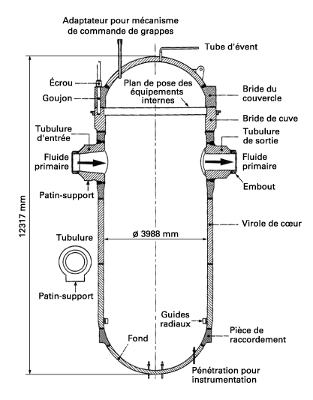
Figure 1 - Cuve (REP Fessenheim)

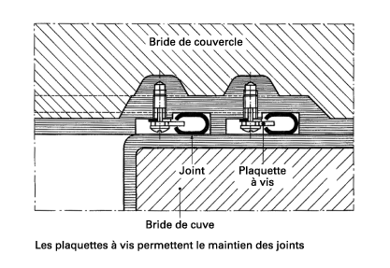
Figure 2 - Étanchéité des cuves

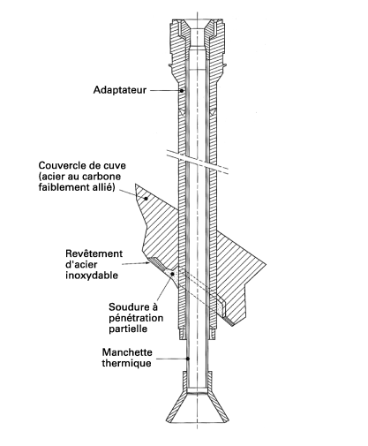
Figure 3 - Montage d’un adaptateur

La paroi résistante ainsi réalisée est revêtue intérieurement d’une ou deux couches d’acier inoxydable austénitique qui la protègent de la corrosion par l’eau de refroidissement du cœur. En France, afin d’éviter la corrosion intercristalline, le nombre de couches et le mode de dépôt sont définis de sorte que la teneur en carbone de la peau interne soit au plus égale à 0,035 %.
Pour la réalisation des viroles de la cuve soumises à un flux de neutrons rapides élevé (viroles de cœur), les teneurs en éléments résiduels sont limitées. Ces éléments, dont on a pu observer l’effet défavorable vis-à-vis du bon comportement du matériau sous rayonnement, sont notamment le cuivre et le phosphore ( et ).
Les différents constructeurs ont également retenu des nuances d’aciers faiblement alliés au manganèse-molybdène à l’état trempé et revenu, permettant de maintenir l’épaisseur de paroi à des valeurs encore compatibles avec les capacités des moyens de formage dont ils disposent.
HAUT DE PAGE
2.2.2 Autres matériaux
La boulonnerie des cuves (goujons et écrous) est réalisée en acier allié à haute résistance du type 40 NCD 7-03.
Les autres pièces principales sont en acier inoxydable du type Z5 CN 18-10, Z2 CND 17-12 ou en alliage NC 15 Fe (Alliage 600) progressivement remplacé par l’alliage NC 30 Fe (Alliage 690), cf. paragraphe 2.6. En particulier, ce dernier matériau est utilisé lorsque l’on souhaite limiter les dilatations différentielles entre la pièce et l’enveloppe constituant la cuve ; c’est le cas pour les adaptateurs emmanchés à froid dans le couvercle de la cuve et les pénétrations de fond de cuve.
HAUT DE PAGE
2.3 Dimensionnement et analyse du comportement
HAUT DE PAGE
2.3.1 Dimensionnement
La cuve du réacteur est constituée d’éléments de formes géométriques simples. Ses dimensions principales peuvent donc être calculées par les formules classiques de la résistance des matériaux.
Une analyse fine aux éléments finis est effectuée dès l’origine de l’étude afin d’éviter des ajustements dimensionnels tardifs.
Ainsi, compte tenu des transitoires de température et de pression, obtenir l’étanchéité entre les brides du couvercle et de la cuve nécessite que le dimensionnement des brides et goujons et que le serrage de ces derniers soient fixés avec précision. En raison des dimensions importantes de ces brides, leur déformation au serrage, qui en valeur relative reste faible, prend en effet des valeurs absolues importantes. Ce type d’étude se fait en référence à un transitoire qui peut être, par exemple, un transitoire de démarrage depuis l’état froid (montée en pression et en température).
Les opérations d’inspection, qui doivent être réalisables lors des visites périodiques, imposent également certaines contraintes que le constructeur doit prendre en compte dès le début de la conception (contrôlabilité, accessibilité, dosimétrie).
Les règles correspondantes sont codifiées dans le RSEM (Règles de surveillance en exploitation des matériels mécaniques des îlots nucléaires REP, cf., dans ce traité, l’article Codes et normes de conception et de construction).
HAUT DE PAGE
2.3.2 Analyse du risque de rupture brutale
Dans le cadre de l’analyse du comportement 1, l’étude de la ruine par rupture brutale est d’une importance toute particulière pour la démonstration de la sûreté de la cuve.
Une telle rupture pourrait être provoquée, en cas d’accident par perte de réfrigérant primaire, lors de l’injection d’eau pour refroidir le cœur ; cette eau froide crée un choc thermique sur la paroi de la cuve encore chaude, induisant un état de contrainte de traction élevé en peau interne, et amène le métal dans une zone de température où sa ténacité est moindre qu’à la température de fonctionnement.
Cette situation serait celle des viroles de cœur soumises à une irradiation importante et dont le matériau est, de ce fait, sujet à une élévation de sa température de transition ductile-fragile.
On effectue cette analyse en postulant un défaut initial dont on calcule la propagation par fatigue sous l’effet des cyclages de contraintes. La taille de ce défaut en fin de vie de l’appareil permet de calculer le facteur d’intensité des contraintes K 1 correspondant à cette propagation lors d’un choc froid pressurisé en cas d’accident de perte de réfrigérant. K1 est alors comparé à la valeur critique K1 _{c} caractérisant le matériau irradié. Ce type d’analyse permet notamment d’obtenir une évaluation pessimiste de la durée de vie des cuves des réacteurs à eau pressurisée les plus anciens.
HAUT DE PAGE
2.4 Fabrication, contrôle et épreuve
HAUT DE PAGE
2.4.1 Fabrication
Les dimensions importantes (tableau 1) et la forte épaisseur de la cuve du REP ont conduit à choisir une construction soudée. Le mode d’obtention des pièces diffère d’un constructeur à l’autre, suivant les moyens dont il dispose.
Il existe deux grands types de cuve selon que les tubulures principales sont soudées au travers de la paroi, ou soudées sur la paroi. Dans le premier cas, les tubulures sont dites set in (figure 4a ), dans le second set on (figure 4b ).
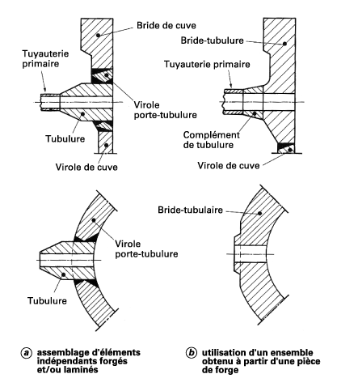
Figure 4 - Constitution des ensembles bride-tubulure et virole porte-tubulure (coupes longitudinales et horizontales) des cuves

Les cuves du second type présentent l’avantage d’avoir moins de soudures à inspecter en service ; par contre, elles requièrent un lingot de départ plus lourd (de 450 à 500 t) que peu d’aciéristes savent élaborer et forger en satisfaisant aux prescriptions en matière d’homogénéité des caractéristiques mécaniques et de composition chimique.
Les viroles de cœur des cuves françaises sont maintenant fabriquées à partir de lingots creux. Ce terme désigne des lingots coulés dans une lingotière annulaire. De ce fait, ils se solidifient simultanément à partir de leur face interne et de leur face externe. La solidification s’achève dans l’épaisseur de la paroi, et c’est là que se concentrent les impuretés à bas point de fusion pour créer, ce que l’on appelle les ségrégations localisées de type veines sombres d’une part, et une ségrégation macroscopique du carbone d’autre part. Le mérite de la technique du lingot creux est de conduire à une face interne métallurgiquement très propre, c’est-à-dire exempte de ségrégations, ce qui permet de déposer par soudage sur celle-ci le revêtement inoxydable sans risque de fissuration.
Un lingot plein se solidifie à partir de l’extérieur uniquement et les ségrégations tendent à se concentrer vers le centre. La partie centrale la plus riche en ségrégations est éliminée par percement mais il n’est pas possible, sous peine de devoir chuter une part trop importante du lingot, d’éliminer les plus périphériques ségrégations localisées type veines sombres, qui vont donc à l’état final affleurer sur la face interne de la virole. L’expérience a montré que ces ségrégations sont susceptibles d’être à l’origine de la fissuration lors du soudage du revêtement inoxydable, dans le cas où les conditions de soudage s’écarteraient de leur optimum. Les positions des ségrégations dans les deux cas sont illustrées sur la figure 5.
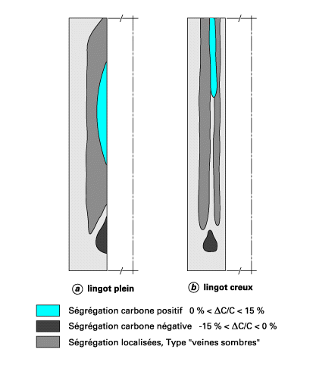
Figure 5 - Ségrégations dans les viroles obtenues à partir d’un lingot plein et d’un lingot creux

HAUT DE PAGE
2.4.2 Contrôle
Les pièces forgées constituant la cuve font l’objet de contrôles de surface, visuels et par ressuage, et de contrôles volumiques. Les joints soudés d’assemblage sont contrôlés par ultrasons et radiographie, ainsi que par ressuage (cf. RCC-M vol. III).
HAUT DE PAGE
2.4.3 Épreuve
Lorsque la fabrication est achevée, la cuve est soumise à l’épreuve hydraulique réglementaire en application de l’arrêté ministériel du 26 février 1974 (cf., dans ce traité l’article Réglementation de la sûreté nucléaire).
HAUT DE PAGE
2.5 Exploitation
HAUT DE PAGE
2.5.1 Chargement du combustible
Le chargement et le déchargement du combustible sont les interventions les plus importantes s’effectuant sur la cuve (Cf. l’article Manutention du combustible des centrales REP françaises). Elles se font en arrêt à froid, le couvercle de la cuve étant déposé sur un stand prévu à cet effet.
Au remontage, le serrage des goujons demande à être réalisé avec précision, pour assurer l’étanchéité de la cuve, et rapidité car :
- la durée de l’opération détermine le temps d’indisponibilité de la tranche ;
- l’exposition du personnel au rayonnement doit être aussi brève que possible.
Ces contraintes ont conduit au développement de machines à serrer l’ensemble des goujons simultanément (machines Klockner en Allemagne, Framatome et SKF en France). Ces machines exercent un allongement contrôlé des goujons à l’aide de vérins hydrauliques. À titre d’exemple, l’extension nominale des goujons d’une cuve d’un REP de 900 MW est de 1,3 mm, soit une force de tension de 54 kN.
HAUT DE PAGE
2.5.2 Surveillance de l’irradiation
Des éprouvettes de traction et de résilience prises dans des pièces constitutives des éléments de la cuve sont disposées dans des capsules fixées aux équipements internes inférieurs 3. Ces éprouvettes sont strictement représentatives du matériau de base et des soudures de la cuve et permettent d’effectuer par anticipation un contrôle de la fragilisation de la cuve par irradiation neutronique .
HAUT DE PAGE
2.5.3 Surveillance en exploitation
La cuve est inspectée lors des visites périodiques. L’examen effectué consiste principalement en un contrôle des soudures par ultrasons effectué par l’intérieur de la cuve après déchargement des assemblages de combustible et des équipements internes.
Ce contrôle est effectué sous eau à l’aide de la machine d’inspection en service.
Les inspections périodiques s’effectuent conformément au RSEM .
HAUT DE PAGE
2.6 Retour d’expérience
La conception générale et les matériaux de base des cuves françaises sont restés pratiquement inchangés depuis la première cuve du programme nucléaire français, celle de Fessenheim 1. L’expérience des fabrications a conduit au fil du temps à des améliorations des matériaux et des procédés.
Les teneurs en impuretés des matériaux ont diminué, bénéficiant en cela des améliorations des procédés d’élaboration en aciérie. Les procédés de soudage ont été améliorés pour diminuer le risque de créer des défauts, en particulier sous revêtement, et pour améliorer les caractéristiques des zones affectées thermiquement. Mais c’est probablement les méthodes de contrôle par ultrasons qui ont vu leurs performances progresser de la façon la plus nette grâce aux perfectionnements spectaculaires des techniques de traitement des signaux. Cette évolution n’est pas sans conséquences sur la cohérence entre les contrôles faits en usine il y a vingt ans et les contrôles en service d’aujourd’hui. Ces derniers, plus performants, tendent à révéler des défauts qui étaient indétectables lors de la fabrication.
Compte tenu du grand nombre de cuves fabriquées et en service, le retour d’expérience s’appuie sur une population importante et homogène dont les individus les plus jeunes bénéficient de la meilleure qualité, résultat d’une lente évolution maîtrisée.
La cuve est le seul composant mécanique du circuit primaire dont le remplacement soit pratiquement exclu. Sa « durée de vie », c’est-à-dire son aptitude au service sûr (les prescriptions réglementaires correspondantes sont définies par l’arrêté ministériel du 26 février 1974, cf. l’article Réglementation de la sûreté nucléaire), est l’une des butées fortes à l’exploitation d’une chaudière. Elle est, sauf événement majeur non anticipé à ce jour, conditionnée par le comportement sous irradiation du matériau des viroles de cœur (figure 1). Les éprouvettes du programme de surveillance extraites périodiquement confirment aujourd’hui que la baisse de résilience du matériau irradié reste en deçà des prévisions utilisées pour démontrer que les cuves restent sûres pendant au moins 40 ans.
Après 23 années d’exploitation, on peut ne retenir que trois types d’incidents significatifs, les deux premiers étant à proprement parler des incidents de fabrication.
- Fissuration « à froid » du métal de base sous revêtement
Ce mode de fissuration s’est produit dans le métal de base affecté thermiquement et préférentiellement dans les zones ségrégées (celles dans lesquelles les impuretés se concentrent lors du refroidissement du lingot), lors du refroidissement en présence excessive d’hydrogène. Selon les cas, il s’est produit lors du dépôt de la première couche de revêtement lorsque la température du métal de base a été insuffisante (les premières cuves n’étaient chauffées qu’à 125 ºC et l’on sait aujourd’hui qu’il faut au moins 150 ºC pour éviter le problème), ou lors du dépôt de la deuxième couche (les pièces à revêtir n’étaient pas chauffées lors de la deuxième couche). Les défauts n’apparaissaient que dans la zone affectée thermiquement et ne dépassaient que rarement 4 à 5 mm de profondeur. Dans un cas particulier, qui combinait tous les paramètres néfastes, des défauts ont atteint une dizaine de millimètres. Les inspections périodiques en service montrent que ces défauts n’évoluent pas en service, ce que démontrent les calculs de mécanique, les sollicitations cycliques auxquelles est soumise la paroi de la cuve étant insuffisantes.
Les mesures correctives mises en œuvre à l’époque (au début des années 1980) ont éliminé le problème. La mesure la plus fondamentale a consisté à chauffer les pièces à plus de 150 ºC en première et en seconde couche de revêtement. Une mesure complémentaire a consisté à faire en sorte que les ségrégations n’affleurent plus sur la paroi à revêtir en utilisant un lingot creux 2.4.
- Fissuration « au réchauffage » du métal de base sous revêtement
Ce mode de fissuration s’est produit dans des zones particulières de la couche à gros grains créées par le dépôt de la première couche de revêtement et qui ne se sont pas trouvées réaffinées lors du dépôt de la seconde comme cela est le cas en partie courante. La profondeur des défauts n’excède pas 3 à 4 mm. Ce problème a été éliminé en modifiant la séquence de soudage de la seconde couche de revêtement dans les zones concernées.
- Fissuration des pénétrations (ou adaptateurs) du couvercle
Les pénétrations sont des tubes forgés en alliage NC15 Fe (tableau 3) soudés sur la face interne du couvercle. Comme pour les tubes de générateurs de vapeur, il s’est agit de corrosion sous tension aux endroits où les contraintes résiduelles étaient élevées. La susceptibilité intrinsèque du matériau est fonction de la microstructure des carbures aux joints de grain, elle-même très dépendante du taux de carbone, de la température de forgeage et de celle du traitement thermique final.
Bien que la connaissance de l’alliage NC15 Fe ait progressé et que l’on connaisse aujourd’hui ses conditions optimales de mise en œuvre, il est systématiquement remplacé par le NC30 Fe, de teneur en chrome double (30 % au lieu de 15 %) réputé plus résistant à la corrosion sous tension en milieu REP.

3. Équipements internes
3.1 Description
3.1.1 Équipements internes inférieurs
3.1.2 Équipements internes supérieurs
3.2 Matériaux
3.3 Conception
3.4 Retour d’expérience
Sont ainsi désignés les équipements se trouvant à l’intérieur de la cuve, à l’exception du combustible nucléaire.
Les équipements internes assurent les fonctions de :
- supportage et maintien latéral des assemblages combustibles ;
- guidage des grappes de commande et de l’instrumentation ;
- distribution du réfrigérant aux assemblages combustibles et aux structures à refroidir.
3.1 Description
Les équipements internes des REP comprennent deux sous- ensembles qui peuvent être extraits de la cuve (figures 6 et 7) :
- les équipements internes inférieurs ;
- les équipements internes supérieurs.
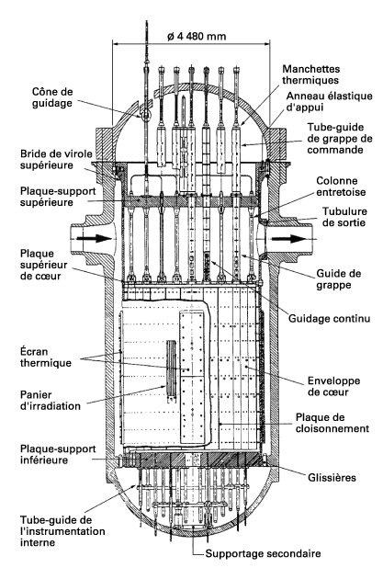
Figure 6 - Vue générale des équipements internes (REP Chooz B)

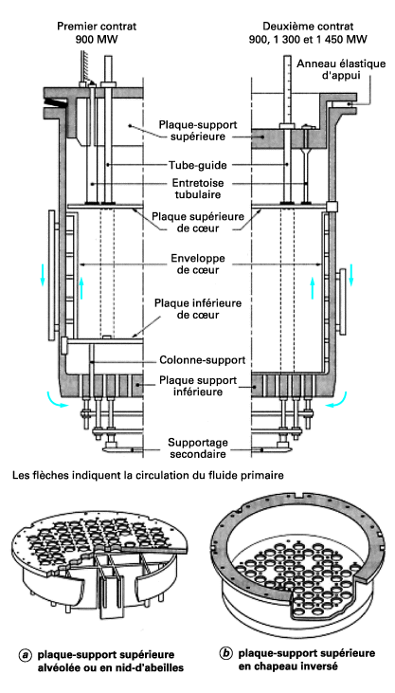
Figure 7 - Équipements internes

Ce sont des pièces rigides pour ne pas vibrer dans l’écoulement du fluide primaire. Elles sont comprimées verticalement au niveau de la bride de cuve au moyen d’un anneau élastique afin d’éviter leur soulèvement sous l’effet des sollicitations hydrodynamiques du fluide primaire.
Le tableau 2 indique les caractéristiques principales et les conditions de service des équipements internes des REP français.
HAUT DE PAGE
3.1.1 Équipements internes inférieurs
Ils comprennent notamment (figures 6 ou 7) : l’enveloppe de cœur, la plaque inférieure de cœur, les plaques de cloisonnement, le supportage secondaire et, éventuellement, l’écran thermique.
- L’enveloppe de cœur constitue le panier-support du cœur. Des orifices sont ménagés en face de chaque tubulure de la cuve pour permettre la circulation du réfrigérant primaire. Des guides radiaux coulissant dans les blocs de maintien radial fixés à la cuve participent à la tenue du cœur en cas de séisme.
- La plaque inférieure de cœur (figure 7a ) n’existe que sur les premiers réacteurs de 900 MW. Elle reçoit les assemblages combustibles et repose alors sur la plaque-support inférieure de cœur par l’intermédiaire de colonnes-supports. Sur les réacteurs suivants, les assemblages combustibles reposent directement sur le fond de l’enveloppe du cœur.
- Les plaques de cloisonnement sont assemblées de manière à envelopper les assemblages combustibles de section carrée constituant le cœur et présentent ainsi un pourtour polygonal. Leur fonction est de canaliser le réfrigérant primaire afin d’assurer un refroidissement correct en périphérie du cœur et de maintenir latéralement les assemblages combustibles.
- Le supportage secondaire n’a aucun rôle en fonctionnement normal. Il incorpore des amortisseurs déformables et interviendrait pour limiter à un niveau non dangereux pour la cuve les charges verticales qui lui seraient appliquées en cas de rupture du supportage du cœur.
- L’écran thermique est constitué par une virole cylindrique épaisse entourant l’enveloppe de cœur (REP 900 MW) ou par des blocs fixés à celle-ci et disposés dans les secteurs les plus exposés au rayonnement neutronique (REP 900 MW du second contrat-programme et REP 1 450 MW).
Conditions de service et caractéristiques des équipements internes
Les réacteurs de 1 300 MW ne comportent pas d’écran thermique.
Les paniers d’irradiation des éprouvettes de la cuve sont fixés à l’enveloppe du cœur ou à l’écran thermique lorsque le réacteur en est équipé.
HAUT DE PAGE
3.1.2 Équipements internes supérieurs
Sur le premier modèle de REP 900 MW, les équipements internes supérieurs (figure 7a) sont constitués d’une structure comprenant la plaque-support supérieure et la plaque supérieure de cœur, l’une et l’autre étant reliées par les tubes-guides de grappe de commande. L’ensemble est rendu rigide par une structure mécanosoudée alvéolée ou en nid-d’abeilles fixée sous la plaque-support des tubes-guides.
Les modèles suivants (REP second contrat-programme 900 MW, REP 1 300 MW et 1 450 MW) présentent une architecture différente (figures 6 et 7b ) ; la plaque-support supérieure est constituée par une pièce massive en chapeau inversé qui vient directement coiffer le cœur. Cette disposition offre notamment les avantages suivants :
- la justification par le calcul du comportement des équipements internes supérieurs en cas d’accident de dépressurisation est rendue plus aisée ;
- les entretoises tubulaires reliant la plaque-support supérieure et la plaque supérieure de cœur sont plus rigides et offrent moins de résistance à l’écoulement du fluide.
HAUT DE PAGE
3.2 Matériaux
Les équipements internes sont réalisés en aciers inoxydables austénitiques et alliages de nickel (tableau 3), matériaux sur les caractéristiques mécaniques desquels le fort rayonnement régnant dans le cœur a des effets acceptables.
Principaux aciers et alliages des équipements internes
Les compositions, traitements métallurgiques et procédés de mise en œuvre de ces matériaux tiennent compte des conditions de service :
- température ;
- vieillissement et effets du rayonnement ;
- risques de corrosion et notamment de corrosion intercristalline sous contrainte ;
- activation sous l’effet du rayonnement neutronique ;
- activation des parois par dépôt des produits de corrosion radioactifs véhiculés par le fluide primaire.
Pour éviter le risque de corrosion intercristalline sous contrainte des aciers inoxydables austénitiques, des précautions sont prises dans la mise en œuvre et l’emploi de ces matériaux :
- on utilise des nuances à très basse teneur en carbone ou stabilisées, à l’état hypertrempé ;
- les opérations de fabrication susceptibles de sensibiliser le matériau (soudage, traitements thermiques) sont strictement contrôlées ;
- l’emploi de produits halogénés dans les opérations de traitement de surface et de contrôle (ressuage) est interdit ;
- des eaux à très faible teneur en chlore sont utilisées pour les opérations de rinçage, remplissage, mise en service et exploitation.
Pour limiter l’activation des pièces en acier inoxydable, les teneurs en tantale et en cobalt sont à des niveaux très bas : .
HAUT DE PAGE
3.3 Conception
Les dégradations résultant des vibrations induites par l’écoulement du fluide primaire qui se sont produites sur le réacteur de la première centrale à eau sous pression construite en Europe (Chooz – 300 MW, 1968) ont entraîné un développement important des études théoriques et expérimentales de comportement des équipements internes.
Le dimensionnement des structures de supportage du cœur prend en compte les situations accidentelles au même titre que les situations normales et exceptionnelles 1. Ces structures étant peu sollicitées à la pression du fluide primaire en conditions normales, mais devant satisfaire à des règles de conception spécifiques, un volume particulier du RCC-M leur est consacré (volume G).
En situation normale ; on considère :
- les poids et pressions différentielles dues à l’écoulement ;
- la fatigue due aux vibrations induites par l’écoulement ;
- la fatigue due aux cyclages thermiques.
En situation exceptionnelle, on considère par exemple le séisme de base.
En situation accidentelle, on considère :
- la chute d’un assemblage combustible au cours d’une opération de manutention ;
- les accidents de perte de réfrigérant ;
- le séisme majoré (séisme d’intensité double de celle du séisme de base).
La tranche doit supporter sans dommage le séisme de référence ou séisme de base déduit de ces études. Elle peut subir des avaries, mais doit contenir la radioactivité en cas de séisme majoré.
Nota :
les caractéristiques sismiques d’un site sont définies à partir de la géologie et de l’historique de la région (cf., dans ce traité, l’article Choix des sites de centrales nucléaires Choix des sites de centrales nucléaires.
HAUT DE PAGE
3.4 Retour d’expérience
Les incidents rencontrés en exploitation se sont pratiquement tous produits sur les petites pièces de liaison du type vis et broches de centrage. Il s’est agit de fissuration par corrosion sous tension éventuellement aggravée par les effets du rayonnement, ou d’usure due aux vibrations induites par l’écoulement.
Bien que les équipements internes soient à l’évidence un ensemble important pour la sûreté, aucun de ces incidents ne l’a réellement menacé, dans la mesure où ils ont été rapidement détectés, diagnostiqués et corrigés. La cinétique des phénomènes a été suffisamment lente pour que les inspections périodiques ou les moyens de surveillance en service aient pu les détecter à temps.
- Corrosion sous tension des broches de guide grappe en Inconel X750
Les teneurs en nickel et en chrome de cet alliage (composition chimique typique de l’Inconel X750 : Ni 71 %, Cr 16 %, Fe 8 %, Al 0,7 %, Ti 2,5 %, Nb 1 %) sont voisines de celles du NC15 Fe, mais l’adjonction de titane et d’aluminium lui donne des caractéristiques mécaniques élevées par durcissement structural. La microstructure aux joints de grain joue également un role essentiel dans sa résistance à la corrosion sous tension. Le problème a été résolu par la modification de la température du traitement final, la diminution des contraintes générales dans les pièces et la mise en compression des zones superficielles en contact avec le fluide par microbillage des surfaces.
- Fissuration des vis de cloisonnement du cœur
Le cloisonnement polygonal du cœur est constitué de plaques horizontales et verticales vissées entre elles par environ un millier de vis en acier inoxydable du type Z5 CND 17-12 écroui (figure 6 et tableau 3). Ces vis sont directement soumises aux rayonnements du cœur et à des contraintes de flexion élevées dues aux déformations thermiques des plaques. Elles se sont fissurées sur les premiers réacteurs mis en service. La fissuration est le résultat d’un mécanisme complexe de corrosion sous tension associant les contraintes élevées, l’endommagement par bombardement neutronique et les conditions chimiques locales. Les vis rompues ont été suffisamment peu nombreuses pour que le fonctionnement des centrales concernées ait pu continuer sans risque jusqu’à leur remplacement planifié.
Une barrette d’arrêt, soudée d’origine, interdit aux vis cassées de s’échapper de leur logement et de devenir des corps migrants.
Nota :
les petits corps migrants créent un risque économique puisqu’ils peuvent éventuellement endommager le combustible, bien qu’il y ait des filtres à l’entrée des assemblages, et un risque pour la sûreté dans la mesure où l’on peut craindre qu’ils ne fassent obstacle à la chute des grappes de contrôle.

4. Dispositifs de contrôle de la réactivité
4.1 Description et fonctionnement
4.1.1 Partie absorbante
4.1.2 Mécanismes
4.2 Conception et réalisation
4.3 Retour d’expérience
Trois catégories de moyens sont utilisés pour contrôler la réactivité :
- les grappes de commande qui participent au réglage de la réactivité en fonctionnement ; leur chute par gravité provoque l’arrêt rapide du réacteur ou arrêt d’urgence ;
- le contrôle chimique par variation de la concentration en bore de l’eau du circuit primaire qui complète l’action des grappes de commande dans le réglage de la réactivité et permet, en régime établi, d’atteindre les configurations de grappes dans le cœur affectant au minimum la répartition de puissance recherchée ; à l’arrêt, la concentration en bore est fortement augmentée afin d’assurer une marge d’antiréactivité importante lors des opérations de changement du combustible ;
- les crayons de poison consommable qui assurent une compensation partielle de l’excès de réactivité introduit lors de chaque campagne de rechargement du cœur ; ces crayons participent également à l’aplatissement du flux neutronique ; ils sont inamovibles en dehors des périodes de réarrangement des assemblages combustibles, à l’arrêt du réacteur.
Le présent article traite uniquement des grappes de commande. La description et le fonctionnement des autres moyens de contrôle sont présentés dans les autres articles de ce traité.
4.1 Description et fonctionnement
Chaque grappe de commande est mue par un mécanisme individuel situé au-dessus du couvercle de la cuve. Les mécanismes sont commandés par groupe ou individuellement, automatiquement ou manuellement par l’opérateur en salle de commande qui est informé en permanence de la position de chaque grappe.
La perte de tension dans un des circuits de commande des mécanismes provoque la chute des grappes sous l’effet de la gravité et entraîne ainsi l’arrêt rapide du réacteur.
HAUT DE PAGE
4.1.1 Partie absorbante
L’élément absorbant est constitué d’une grappe de 24 crayons absorbants (figure 8).
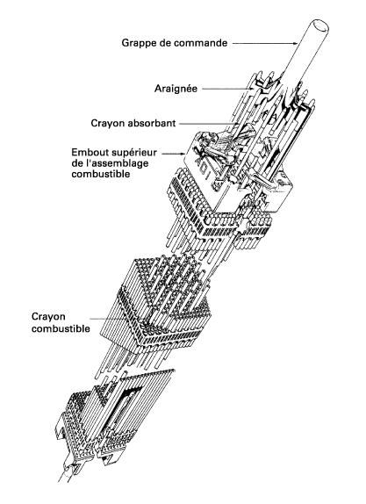
Figure 8 - Grappe de réglage longue : araignée

Les crayons absorbants sont liés ensemble en partie haute par une étoile de maintien ou araignée, située dans l’axe de l’assemblage. Des tubes-guides disposés dans l’assemblage réservent l’espace nécessaire au déplacement des crayons absorbants. Ces tubes- guides sont parcourus par un courant d’eau les refroidissant.
Le matériau absorbant est :
- soit l’alliage Ag-In-Cd (argent 80 %, indium 15 %, cadmium 5 %) ;
- soit le carbure de bore pour certaines grappes de commande des réacteurs de 1 300 MW et 1 450 MW ;
- soit l’acier inoxydable pour les grappes participant à la régulation de puissance qui équipent les centrales fonctionnant en suivi de charge du réseau.
HAUT DE PAGE
4.1.2 Mécanismes
Sont utilisés pour mouvoir les grappes :
- soit un mécanisme pas à pas et commande électromagnétique (figure 9) ; la désexcitation de l’électroaimant provoque la chute des grappes par gravité (Framatome, KWU, Westinghouse) ;
- soit un dispositif à pignon et crémaillère (Combustion Engineering) ;
- soit un mécanisme à vis-écrou avec vis de larguable ; l’écrou en deux parties, maintenu fermé par l’action d’un champ électromagnétique, s’ouvre par coupure du courant d’alimentation et laisse alors tomber par gravité la vis dont la grappe est solidaire (Babcock & Wilcox Co).
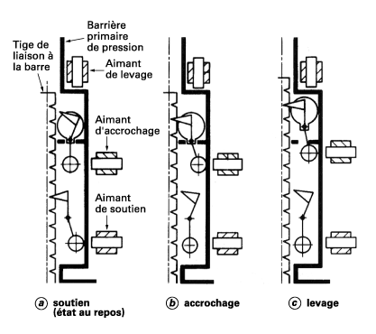
Figure 9 - Mécanisme à commande électromagnétique : schéma de fonctionnement

Tous ces dispositifs fonctionnent par entraînement magnétique à travers une paroi résistant à la pression du fluide primaire.
HAUT DE PAGE
4.2 Conception et réalisation
Les grappes et leurs mécanismes de commande doivent présenter une fiabilité élevée. Leur fonctionnement met ainsi en œuvre les dispositifs les plus simples et les moyens d’action les plus sûrs (chute par gravité). Le concepteur veille aussi, dès l’origine de son étude, à éliminer les modes communs de défaillance.
En outre :
- la chute intempestive d’une grappe, même en l’absence d’eau (lors des essais par exemple), ne doit pas endommager les structures du cœur ;
- les mécanismes de commande doivent être démontables et remplaçables ;
- les mécanismes de commande doivent pouvoir faire l’objet d’essais systématiques lors des visites périodiques ;
- le fonctionnement doit rester assuré dans les situations du séisme majoré ou d’une dépressurisation brutale.
Les matériaux et assemblages particuliers sont soumis à des essais de corrosion et, éventuellement, à des essais de comportement sous irradiation. Les mécanismes prototypes et têtes de série font l’objet d’essais d’endurance sur boucle en température et pression. Leur tenue au séisme est vérifiée par essais sur table vibrante.
HAUT DE PAGE
4.3 Retour d’expérience
Sur les centrales électronucléaires françaises, les mécanismes de commande des grappes de contrôle des chaudières françaises, et les grappes elles-mêmes, sont plus sollicités que sur les centrales étrangères. Le nucléaire représentant environ 80 % de la production nationale, EDF est amené à faire participer ses centrales nucléaires au suivi de charge, c’est-à-dire à l’adaptation de la production à la demande essentiellement variable de la clientèle. Les variations de puissance demandées aux tranches nucléaires concernées peuvent être lentes et de grande amplitude (suivi de charge diurne/nocturne selon un cycle quotidien préprogrammé) ou nombreuses à faible amplitude (soutien instantané de la fréquence du réseau).
Nota :
à l’étranger les centrales nucléaires ne représentent pas une part aussi importante qu’en France dans la production d’électricité. Elles sont exploitées en base sans variation ou avec beaucoup moins de variations de puissance.
Ces conditions d’exploitation conduisent à un grand nombre de mise en mouvement des grappes de régulation par les mécanismes de commande. On retrouves donc sur ces composants des phénomènes d’usure et de fatigue dont on peut dire, dans une certaine mesure, qu’ils sont normaux. Les pièces internes des mécanismes et les grappes sont de fait des pièces consommables même si leur durée de vie est relativement longue.
On retiendra deux phénomènes mécaniques de dégradation des mécanismes et des grappes de contrôle :
- Usure et fatigue des cliquets des mécanismes
À chaque mouvement des mécanismes de commande, les cliquets qui soulèvent les grappes de contrôle sont soumis à des chocs et à des frottements qui en usent les dents et engendrent des contraintes cycliques. Réalisées en Stellite™, les dents des cliquets résistent bien à l’usure, toutefois des travaux de R & D ont été conduits en vue de la qualification d’autres matériaux durs de remplacement des stellites dont la forte teneur en cobalt conduit à une radioactivité gênante. Aucun n’a pu, jusqu’à présent, atteindre les performances requises.
Nota :
le cobalt s’active en donnant du ⁶⁰Co et on cherche à en diminuer la quantité dans le circuit primaire autant que faire se peut.
- Usure des crayons de guide de grappe
Les grappes de contrôle sont constituées de crayons absorbants gainés dans un tube mince d’acier inoxydable. Deux modes d’usure du gainage ont été observés, par vibration et par frottement :
  - d’une part, les crayons, qui sont flexibles, vibrent sous l’effet de l’écoulement et se produisent des arrachements superficiels (fretting ) dus à un grand nombre de petits chocs répétés aux points de contact ;
  - d’autre part, les mouvements fréquents des grappes de réglage de puissance engendrent une usure par frottement dans les zones de guidage.
Ces deux mécanismes d’usure sont lents et contrôlables lors des inspections annuelles. Ils pouvaient limiter la durée d’utilisation des grappes de contrôle bien avant l’épuisement des absorbants neutroniques, ce qui était peu souhaitable en raison de leur coût. La solution adoptée pour réduire l’usure des tubes de gainage a consisté à les durcir superficiellement par implantation d’azote ionique. L’expérience en service démontre l’efficacité du procédé.

5. Générateurs de vapeur
5.1 Description et fonctionnement
5.2 Dimensionnement
5.3 Matériaux
5.4 Contrôle et épreuve
5.5 Inspection et maintenance des GV
5.6 Retour d’expérience
5.6.1 Corrosion côté primaire
5.6.2 Corrosion côté secondaire
5.6.3 Eau d’alimentation
5.6.4 Autres problèmes rencontrés
5.7 Remplacement des GV
5.1 Description et fonctionnement
Les générateurs de vapeur (GV) transfèrent la chaleur générée par le cœur du réacteur, du fluide primaire ayant traversé le cœur (eau sous pression), au fluide du circuit secondaire ou circuit eau-vapeur. Ils assurent de plus l’étanchéité entre les circuits primaire et secondaire et participent ainsi au confinement de la radioactivité du circuit primaire constituant la deuxième barrière (cf., dans ce traité, l’article Sûreté des réacteurs français en service Sûreté des réacteurs français en service ).
Mis à part le modèle à circulation forcée et surchauffe de Babcock & Wilcox Co (type once through, figure 10), les GV des REP sont tous d’une conception voisine et produisent de la vapeur saturée. C’est cette conception qui est décrite ci-après.
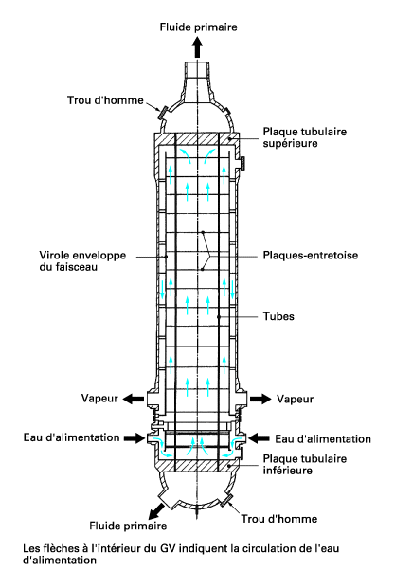
Figure 10 - Générateur de vapeur à circulation forcée (REP Babcok and Wilcox Co)

L’appareil (figure 11) comporte un faisceau de tubes en U à axe vertical fixé à une plaque tubulaire, elle-même fermant la boîte à eau primaire séparée en deux parties par une plaque de partition formant cloison.
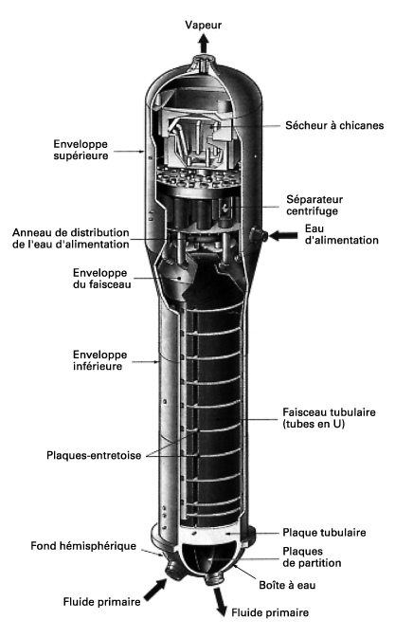
Figure 11 - Générateur de vapeur à circulation naturelle (REP Framatome)

Les tubes (de 3 000 à 6 000) sont sertis (par dudgeonnage ou expansion hydraulique) sur la plaque tubulaire.
L’eau primaire maintenue sous haute pression (150 à 157 bar) circule à l’intérieur des tubes et transmet sa chaleur à l’eau du circuit secondaire qui se vaporise sous 70 ou 80 bar.
Les tubes sont de faible diamètre (de 19 ou 22,2 mm suivant les modèles), ce qui leur permet d’avoir une paroi mince (0,9 à 1,3 mm), la résistance thermique de paroi étant déterminante pour le dimensionnement de la surface d’échange.
Les parties droites des tubes sont maintenues par des plaques- entretoise ou par des grilles.
Les cintres des tubes en U sont tenus par des barres antivibratoires permettant la libre dilatation des tubes.
Une plaque de division du fond, ou plaque de partition, sépare l’eau primaire entrant dans la boîte à eau de l’eau refroidie qui en sort après avoir parcouru le faisceau.
Le faisceau est contenu dans une virole soudée à la plaque tubulaire. L’eau d’alimentation entre en partie haute du faisceau et descend entre la virole enveloppe du GV et la virole enveloppe du faisceau jusqu’au niveau de la plaque tubulaire. Pénétrant entre les tubes du faisceau, elle s’échauffe et se vaporise en remontant. Pour améliorer les échanges thermiques, des plaques-entretoise imposent au mélange eau-vapeur un parcours transversal par rapport à l’axe des tubes.
Une partie du mélange arrivant au niveau haut de la virole enveloppe du faisceau recircule avec l’eau d’alimentation : taux de recirculation (rapport du débit-masse recirculant au débit de vapeur produit) compris entre 2 et 5.
Un ou plusieurs séparateurs centrifuges extraient la vapeur du mélange eau-vapeur sortant au-dessus du faisceau. Cette vapeur passe ensuite sur des sécheurs à chicanes limitant le taux d’humidité résiduelle de la vapeur à une valeur inférieure à 0,25 % en masse afin d’éviter l’érosion des ailettes de turbine.
Les GV des réacteurs de 1 450 MW sont équipés d’un économiseur axial (figure 12) assurant le réchauffage de l’eau d’alimentation avant son mélange à l’eau de recirculation : l’eau d’alimentation introduite en partie haute est conduite par un canal vertical vers la jambe froide de l’échangeur, la jambe chaude ne recevant que de l’eau de recirculation. Pour une même surface d’échange et les mêmes conditions côté primaire, l’économiseur permet une température et une pression de vapeur plus élevées comme illustré sur la figure 13.
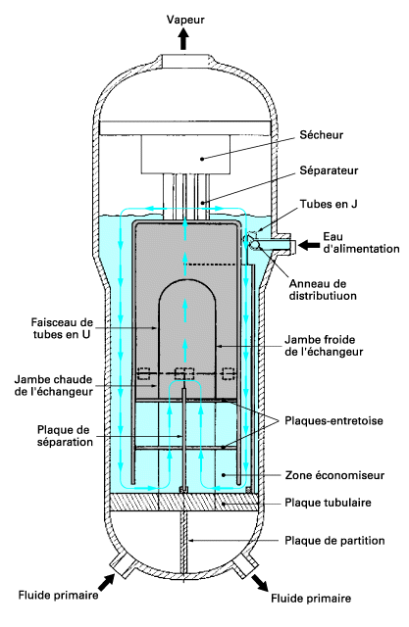
Figure 12 - Générateur de vapeur à économisateur axial

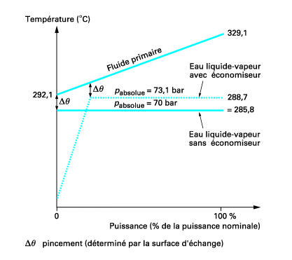
Figure 13 - Programme de température du GV à recirculation avec et sans économisateur

Caractéristiques principales des GV d’origine des REP français
Les caractéristiques principales des GV des REP français figurent dans le tableau 4.
HAUT DE PAGE
5.2 Dimensionnement
Les méthodes générales de dimensionnement thermique sont celles exposées dans les volumes Génie énergétique :
- la formule de Colburn est applicable côté primaire (écoulement monophasique turbulent) ;
- la formule de Rohsenow est assez représentative du fonctionnement côté secondaire (ébullition nucléée) ; cependant, les constructeurs ont établi chacun leur propre corrélation prenant en compte spécifiquement la géométrie et la circulation observée lors de leurs essais de mise au point sur des prototypes.
C’est en fait la paroi, et non les fluides, qui constitue la plus forte résistance thermique, d’où l’emploi d’une géométrie et d’un matériau permettant la réalisation d’un tube aussi mince que possible 5.1.
Les essais sur prototype servent également à déterminer la géométrie la plus propice au fonctionnement recherché, ainsi que les pertes de charge.
Comme les autres matériels mécaniques de la chaudière, le générateur de vapeur est dimensionné conformément aux règles du RCC-M .
HAUT DE PAGE
5.3 Matériaux
- Matériau des tubes
Les tubes des GV des premiers REP de faible puissance ont été fabriqués en acier inoxydable austénitique.
L’emploi de ce matériau n’a pas été poursuivi pour les réacteurs suivants fonctionnant à des pressions et températures plus élevées (faible limite d’élasticité et risque accru de corrosion intercristalline).
Un alliage à base de nickel, l’Alliage 600 (NC15 Fe) a été retenu aux États-Unis, en France et au Japon. Toutefois, cet alliage s’étant montré sensible à la corrosion sous contrainte côté fluide primaire, il lui est préféré aujourd’hui un alliage de nickel plus riche en chrome : l’Alliage 690 (NC 30 Fe).
Le constructeur allemand KWU utilise un alliage de nickel plus riche en fer : l’alliage 800 (35 % Ni, 20 % Cr) qui résiste également bien à la corrosion sous contrainte en milieu primaire.
- Autres matériaux
Les viroles, boîtes à eau, plaques tubulaires, plaques-entretoise, etc., sont réalisées en acier au carbone faiblement allié (cf. RCC-M ). Côté primaire, la plaque tubulaire et la boîte à eau reçoivent un revêtement en acier inoxydable austénitique.
HAUT DE PAGE
5.4 Contrôle et épreuve
La partie primaire du GV (boîte à eau et tubes) fait partie de la barrière primaire de sûreté et doit satisfaire aux règles du RCC-M applicables aux matériels de classe I. La qualité des tubes est soigneusement vérifiée, tant en fin de fabrication, qu’après assemblage en usine. Les tubes sont en particulier contrôlés par des sondes à ultrasons et à courants de Foucault. La partie secondaire satisfait aux règles de classe II. En fin de fabrication, le GV est soumis à l’épreuve hydraulique réglementaire, côté primaire et côté secondaire.
HAUT DE PAGE
5.5 Inspection et maintenance des GV
Les inspections effectuées lors des visites périodiques portent principalement :
- sur les tubes ; la boîte à eau ayant été isolée du reste du circuit primaire (vidange partielle et mise en place de tapes), des automates d’inspection des tubes par l’intérieur sont introduits par un trou d’homme de la boîte à eau ; ces inspections se font par des sondes à courants de Foucault (contrôle de la striction des tubes, § 5.6) et à ultrasons (contrôle de la fissuration), ainsi que par endoscope ou caméra de TV miniaturisée ;
- sur la plaque tubulaire côté secondaire (dépôts de boues, § 5.6).
Les tubes endommagés ou présentant des fuites sont obturés par un bouchon soudé ou mécanique.
Les dépôts de boues sont évacués par une lance à eau à haute pression introduite par les trous de poing de la virole enveloppe du GV.
HAUT DE PAGE
5.6 Retour d’expérience
Les phénomènes de corrosion qui se sont manifestés ont conduit à une évolution de la nature et de la mise en œuvre des matériaux, de la conception des GV et des conditions de service (notamment de la qualité de l’eau d’alimentation ).
HAUT DE PAGE
5.6.1 Corrosion côté primaire
Une corrosion aux joints de grains a affecté de nombreux tubes en Alliage 600 côté primaire dans des zones à fortes contraintes résiduelles telles que les extrémités dudgeonnées et les coudes de petits rayons.
Des solutions de réparation prolongeant la durée de vie des tubes concernés ont été mises au point :
- le martelage par de petites billes d’acier (microbillage) ;
- le placage de nickel (utilisé en Belgique) ;
- le traitement thermique de détentionnement ;
- le chemisage.
L’Alliage 690, dont la teneur en chrome est le double, a remplacé l’Alliage 600 dans les nouveaux GV. Des améliorations dans la mise en œuvre (accostage du tube sur la plaque par mandrin hydraulique, traitement de détentionnement, etc.) ont été aussi apportées.
HAUT DE PAGE
5.6.2 Corrosion côté secondaire
Différents modes de corrosion se sont manifestés sur les tubes côté secondaire, principalement dans des zones de dépôts d’impuretés, telles que les zones de dépôt de boues au-dessus de la plaque tubulaire et les zones soumises à assèchement ou de concentration d’oxydes .
Ainsi, des améliorations et des mesures ont été prises.
- L’assemblage dudgeonné du tube sur la plaque tubulaire laissait subsister un interstice côté secondaire qui a été à l’origine de phénomènes de fissuration de tubes. Le procédé a été amélioré en conséquence.
- La corrosion des plaques-entretoise réalisées, à l’origine, en acier au carbone, entraînait la striction des tubes à leur passage (denting ). Les orifices de passage ont été modifiés (adoption d’un orifice trilobé) et le matériau des plaques a été changé (remplacement de l’acier au carbone par un acier inoxydable à 13 % de chrome).
- Les dépôts de boues qui deviennent durs, adhérents et concentrateurs d’agressions chimiques sur la plaque tubulaire n’ont pas pu être éliminés. Cependant, les changements apportés au fonctionnement thermohydraulique du GV, l’augmentation du débit de purge et les modifications d’architecture interne (mise en place de trous de poing dans la virole enveloppe du GV et de rues d’eau sur la plaque) ont permis de limiter l’importance des dépôts et de les rendre accessibles pour leur enlèvement périodique par un outillage spécial (lance à eau à haute pression).
- Dans la mesure du possible, les GV en service ont été réparés par manchonnage ou par bouchage des tubes.
HAUT DE PAGE
5.6.3 Eau d’alimentation
La maîtrise de ces phénomènes de corrosion nécessite également une eau d’alimentation de haute qualité :
- à faible teneur en oxygène ;
- à faible taux en impuretés susceptibles de se déposer (oxydes de fer, de manganèse, etc.).
L’obtention de la qualité d’eau d’alimentation requise a nécessité l’amélioration :
- de l’étanchéité à l’air de la ligne condenseur-réchauffeurs ;
- du traitement de l’eau ;
- des procédures de mise en service des circuits.
HAUT DE PAGE
5.6.4 Autres problèmes rencontrés
- Les barres antivibratoires qui provoquaient l’usure des tubes dans les cintres ont été modifiées.
- Sur certains GV, des coups de bélier se sont produits à bas débit d’eau d’alimentation dans l’anneau de distribution. La génératrice supérieure du distributeur a été munie d’exutoires verticaux en forme de J (tubes en J, figure 12) qui évitent la contraction brutale des poches de vapeur lorsque le débit d’eau augmente.
- La stratification thermique observée à faible débit sur les tubulures d’entrée de l’eau d’alimentation constitue un facteur potentiel de dégradation par fatigue oligocyclique. Les nouveaux GV sont munis d’un distributeur hélicoïdal évitant ce phénomène .
- Les petits débris métalliques provenant du circuit eau-vapeur pouvant entrer par les tubes en J dans le GV sont susceptibles de provoquer des dégradations sur les tubes du GV. Ce risque est maintenant évité par une crépine installée au niveau supérieur du faisceau tubulaire .
HAUT DE PAGE
5.7 Remplacement des GV
Les tubes du GV faisant partie de la deuxième barrière de sûreté sont inspectés durant les arrêts périodiques pour maintenance. Lorsque, malgré les réparations effectuées, l’évolution des dégradations observées apparaît susceptible de remettre en cause les hypothèses de sûreté, le GV est remplacé par un appareil comportant les améliorations les plus récentes . Le remplacement d’un GV est une opération de maintenance lourde, mais que l’industrie maîtrise et réalise dans des délais très courts (de l’ordre de 40 jours) moyennant une préparation longue et minutieuse.
Ce type d’opération est actuellement effectué sur les REP 900 MW après une quinzaine d’années de service.

6. Boucles de recirculation
6.1 Conception générale
6.2 Fabrication des tuyauteries
6.3 Retour d’expérience
Les boucles de recirculation asssurent la liaison entre la cuve et les équipements du circuit primaire : générateurs de vapeur (GV), pompes et pressuriseur. Le circuit primaire est constitué de trois ou quatre boucles comprenant chacune un GV et une pompe (3 boucles pour les REP 900 MW, 4 pour les REP 1 300 ou 1 450 MW) (figure 14).
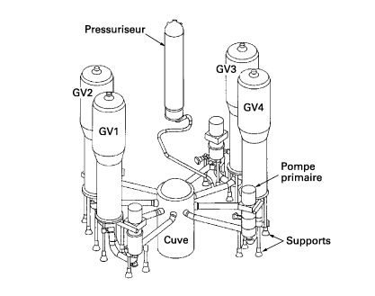
Figure 14 - Circuit primaire à 4 boucles

6.1 Conception générale
Pour des raisons d’optimisation économique, une implantation aussi compacte que possible des équipements primaires dans le bâtiment réacteur est recherchée.
Le diamètre des tuyauteries principales est de 700 à 800 mm, leur épaisseur, qui résulte d’un compromis entre leur nécessaire flexibilité et la vitesse de l’eau (pertes de charge, vibrations), est de 65 à 80 mm.
L’ensemble du circuit primaire est porté par des patins coulissants liés au génie civil, situés sous les tubulures de la cuve, et par des supports laissant libres les dilatations, mais reprenant les charges au droit de chaque appareil (motopompe et GV).
La prise en compte dans la conception des accidents de rupture de tuyauteries impose en outre la mise en place de dispositifs antifouettement (butées ancrées au génie civil s’opposant aux mouvements radiaux de grande amplitude des deux parties rompues). Ces dispositifs limiteraient de débattement de la tuyauterie qui viendrait à se rompre.
Enfin, des structures métalliques liées au génie civil, absorbant l’énergie cinétique par déformation (dispositifs antiséismes), sont installées pour limiter l’amplitude de déplacement des équipements primaires en cas de fort séisme.
HAUT DE PAGE
6.2 Fabrication des tuyauteries
Les tuyauteries primaires des REP sont réalisées soit en acier ferritique revêtu d’acier inoxydable, soit en acier inoxydable massif.
C’est cette dernière solution qui a été retenue sur les réacteurs français.
Les tronçons droits sont obtenus par extrusion ou par centrifugation.
Les coudes sont soit moulés, soit réalisés à partir de tôles embouties en demi-coquille, soit, plus récemment, forgés. Les coudes moulés sont réalisés en acier austénoferritique (Z3 CN 20-09 M) ; les coudes réalisés à partir de pièces laminées, extrudées ou forgées sont en acier inoxydable austénitique (Z2 CN 19-10, par exemple).
La jonction sur site avec le GV est réalisée par des liaisons bimétalliques en acier inoxydable austénitique. Les autres soudures sur site sont homogènes grâce à des embouts soudés en usine (cuve) ou à l’emploi des mêmes matériaux pour les pièces à assembler (pompes, tuyauteries, auxiliaires).
HAUT DE PAGE
6.3 Retour d’expérience
Les tuyauteries primaires ainsi que les tuyauteries auxiliaires qui leur sont connectées sont en acier inoxydable bas carbone soit moulé, soit forgé selon les pièces. Un problème de vieillissement des pièces moulées est apparu en service.
Sur un nombre appréciable de chaudières les pièces moulées réalisées en acier inoxydable austénoferritiques contenaient du molybdène pour améliorer leurs caractéristiques mécaniques. Aux conditions de température du circuit primaire, la présence de molybdène a accéléré et accentué le changement de phase normalement très lent de la ferrite en austénite, ce qui a conduit à une diminution significative de la ténacité. La marge requise vis-à-vis de la rupture brutale devient ainsi difficile à prouver. Ces tuyauteries sont donc surveillées et le remplacement de certains générateurs de vapeur a été mis à profit pour remplacer certains coudes. Sur les chaudières récentes, la nuance d’acier utilisée est sans molybdène.

7. Groupes motopompes primaires
7.1 Description
7.2 Matériaux et fabrication
7.3 Essais
7.4 Retour d’expérience
Les groupes motopompes primaires assurent la circulation du fluide primaire. Les vitesses élevées de circulation nécessitent de fortes puissances de pompage.
7.1 Description
Les premières centrales REP (Chooz A) dont la puissance ne dépasse pas 300 à 400 MW sont munies de pompes à rotor chemisé (figure 15), solution encore utilisée pour les réacteurs marins (cf., dans ce traité, l’article Réacteurs nucléaires de propulsion navale Réacteurs nucléaires de propulsion navale ).
Les grandes centrales productrices d’électricité sont équipées de pompes à joints d’arbre à fuite contrôlée (figure 16). Ces pompes se composent essentiellement :
- d’un arbre lié rigidement à celui du moteur d’entraînement et en bout duquel se fixe le volant d’inertie ;
- d’une partie hydraulique : aspiration axiale, refoulement tangentiel ou radial, roue à un étage du type hélico-centrifuge tournant à 1 485 tr/min ;
- d’un système de joints d’arbre comprenant une barrière thermique et trois joints tournants en série faisant tomber la pression jusqu’à la pression atmosphérique ; la barrière thermique est refroidie par injection d’eau froide rejetée au niveau du premier joint d’arbre ;
- d’un palier d’arbre de pompe, l’ensemble motopompe ayant ainsi son arbre supporté par trois paliers (un sur la pompe et deux sur le moteur) ; un palier auxiliaire maintient le centrage de l’arbre lorsqu’il est désaccouplé du moteur :
  - sur les REP 900 et 1 300 MW, on utilise un palier d’arbre de pompe hydrodynamique refroidi par l’eau du circuit primaire d’injection à haute pression,
  - les pompes des REP 1 450 MW sont équipées d’un palier d’arbre de pompe hydrostatique placé en ceinture de roue ;
- d’un moteur d’entraînement alimenté en haute tension, compte tenu du niveau de puissance nécessaire ; le rotor a une grande rigidité mécanique afin de permettre le démarrage direct du groupe malgré son inertie élevée ; le moteur est refroidi par circulation d’air ;
- d’une butée double, la partie supérieure reprenant la poussée produite sur l’arbre par la pression du fluide, la partie inférieure supportant le poids de l’ensemble mobile à l’arrêt.
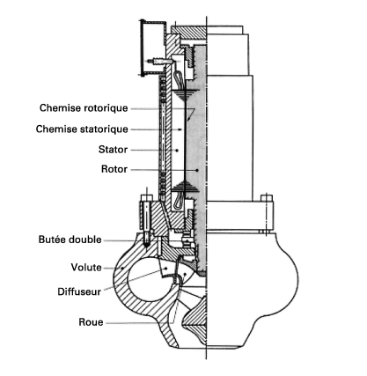
Figure 15 - Pompe à rotor chemisé (REP Chooz A)

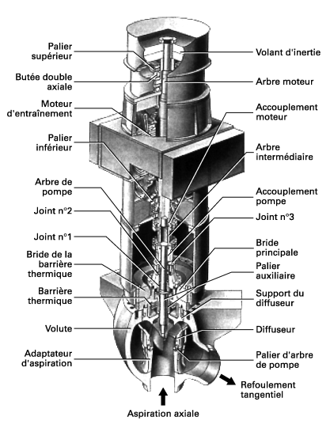
Figure 16 - Pompe à joints d’arbre à fuite contrôlée (Framatome)

HAUT DE PAGE
7.2 Matériaux et fabrication
Les structures du moteur, la butée et le volant sont en acier au carbone. La pompe et les pièces supports des joints d’arbre en contact avec le fluide primaire sont en acier inoxydable. Le corps de pompe est réalisé en une ou plusieurs pièces moulées assemblées par soudage. Le volant d’inertie est en acier allié, d’une seule pièce forgée ou laminée.
HAUT DE PAGE
7.3 Essais
Le bon fonctionnement des groupes motopompes primaires est vérifié avant leur montage sur le réacteur :
- dans les ateliers du constructeur : celui-ci dispose d’une boucle à débit réduit permettant de contrôler le comportement mécanique et les étanchéités en rotation ; les machines y subissent un essai d’endurance suivi d’un démontage et d’un contrôle métrologique et d’aspect ;
- à la station EDF de Gennevilliers, sur une boucle à plein débit permettant le relevé des caractéristiques hydrauliques, la mesure des poussées et des couples transmis, etc. ; cette boucle sert également à effectuer des essais d’endurance (sur prototypes et têtes de série), ainsi que des essais simulant des situations accidentelles.
HAUT DE PAGE
7.4 Retour d’expérience
Les quelques problèmes rencontrés sont restés mineurs, en ce sens qu’ils n’ont pas eu de conséquences économiques appréciables et qu’ils n’ont jamais amoindri la sûreté des chaudières.
- Érosion des rouets
Il s’est produit sur certains rouets de pompe une érosion par cavitation. La cavitation a pu apparaître alors que le circuit primaire fonctionnait à basse pression avec une seule pompe. C’est typiquement la situation que l’on rencontre en fin de refroidissement après arrêt du réacteur. Le débit de la pompe en fonctionnement devient élevé alors que le NPSH (Net Positive Suction Head : hauteur de charge nette absolue à l’aspiration de la pompe) disponible est faible. C’est une situation de courte durée, mais qui se répète à chaque rechargement du cœur.
- Évolution des performances en service
Selon son dessin, le rouet de pompe peut se montrer plus ou moins sensible à l’évolution de la rugosité de la surface des aubes. L’augmentation de la rugosité conduit à un décollement en couche limite qui modifie la hauteur de refoulement. Les dépôts de produits de corrosion, normalement présents dans le circuit primaire, sont, dans certaines situations chimiques particulières, capables d’affecter la rugosité des aubes au point de provoquer ce type de phénomène.

8. Pressuriseur
Le pressuriseur (figure 17) constitue le réservoir d’expansion du circuit primaire. Il est réalisé à partir de tôles en acier au carbone faiblement allié (cf. RCC-M ). Sa fonction est de maintenir constante la pression du fluide primaire. Le pressuriseur est relié par la tuyauterie d’expansion à une des branches chaudes du circuit primaire (figure 14).
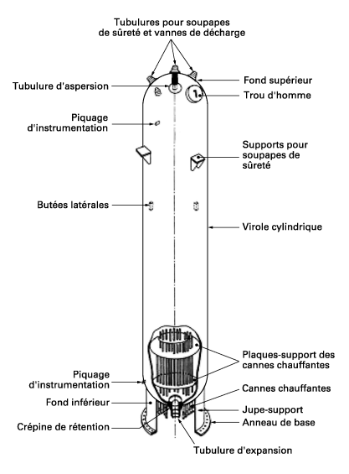
Figure 17 - Pressuriseur

Des cannes chauffées électriquement pénétrant dans le réservoir par son fond inférieur portent l’eau qu’il contient à sa température de saturation et créent, au-dessus de cette eau, un matelas de vapeur. Lorsque la pression devient trop élevée, un dispositif d’aspersion alimenté en eau de la branche froide arrose la vapeur et la condense.
Le seul incident d’exploitation notable qui se soit produit a été la fissuration par corrosion sous tension des petits tubes d’instrumentation en alliage NC 15 Fe (Alliage 600) traversant la paroi sous pression. Il s’est agit d’un incident du même type que celui qui s’est produit sur les traversées du couvercle de cuve décrit au paragraphe 2.6.

9. Système de protection contre les surpressions
Le système de protection contre les surpressions (figure 18) tient compte des enseignements de l’accident de Three Mile Island 2 (cf., dans ce traité, l’article Instrumentation hors cœur des réacteurs Instrumentation hors cœur des réacteurs ). Il comprend trois lignes de décharge équipées chacune de deux soupapes de sûreté montées en tandem, pilotées par la pression de la vapeur condensée du pressuriseur.
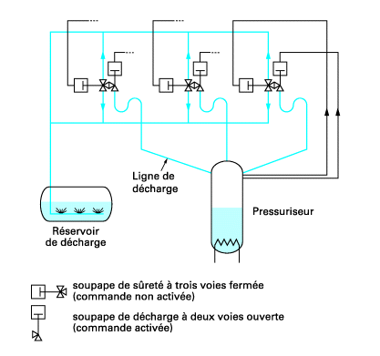
Figure 18 - Système de protection contre les surpressions

La première soupape de chaque ligne, maintenue fermée à la pression de service, s’ouvre en cas de surpression. La vapeur en excès est évacuée dans le réservoir de décharge du pressuriseur où elle se condense.
La seconde soupape est une soupape de décharge à deux voies, maintenue ouverte à la pression de service, qui se referme en cas de dépressurisation du circuit primaire.

